Аналитическая справка

о деятельности Центра цифрового и гуманитарного профилей «Точка роста» МОУ «Тоншаловская школа» Череповецкого района

2021- 2022 учебный год

Центр «Точка Роста» МОУ «Тоншаловская школа» открылся 29.09.2020 года. Второй год он активно используется в учебном процессе школы.

Основной целью Точки роста является формирование у обучающихся современных технологических и гуманитарных навыков по предметным областям, а также внеурочной деятельности.

В настоящее время центр образования цифровых и гуманитарных компетенций «Точка роста» активно задействован в учебном процессе. Предметы естественно-научного и гуманитарного циклов проводятся в соответствии с расписанием и календарно-тематическим планированием. Педагоги активно используют оборудование Центра в образовательных целях: демонстрации видеофильмов, проведении онлайн уроков, использования онлайн тренажеров, проведения компьютерного тестирования и других мероприятиях.

В целях эффективного усвоения учебного материала на уроках «Основы безопасности жизнедеятельности» применяются тренажеры-манекены для отработки сердечно-лёгочной реанимации и отработки приемов удаления инородного тела из верхних дыхательных путей. Также на уроках используется набор имитаторов травм и поражений, шина лестничная, воротник шейный, табельные средства для оказания первой медицинской помощи. В Центре «Точка роста» проходят практические занятия по предмету «ОБЖ».

Современные манекены, имитаторы и тренажеры центра позволили реализовать практические занятия по программе «Основы медицинских знаний». Ребята тренируются в оказании ПМП в различных экстренных ситуациях, тем самым обогащают знания и умения по основам медицины.

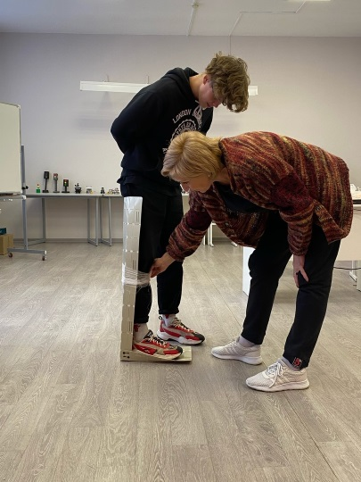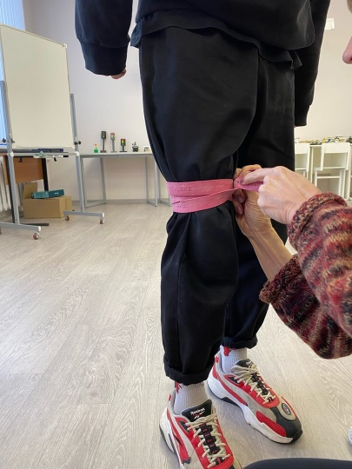

На уроках информатики школьники приобретают навыки XXI века в IT-обучении, основам работы с облачными сервисами хранения и редактирования файлов в информационных системах, размещенных в сети интернет, в визуальных средах программирования.

Школьники изучают основы компьютерной графики, компьютерные программы для обработки видео информации, создают QR коды правил безопасности в сети интернет. Обучающиеся 8-х классов с помощью программы графического дизайна Canva и учатся создавать на ноутбуках поздравительные открытки ко Дню учителя, ко Дню матери, 23 февраля и 8 марта. Ученики 10-11классов ко Дню российской Науки создали информационные плакаты об Ученых и их Достижениях.

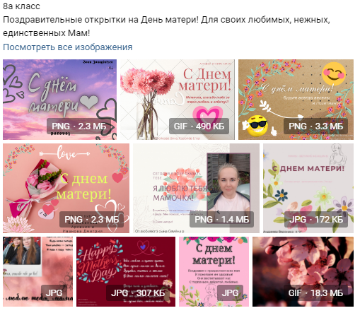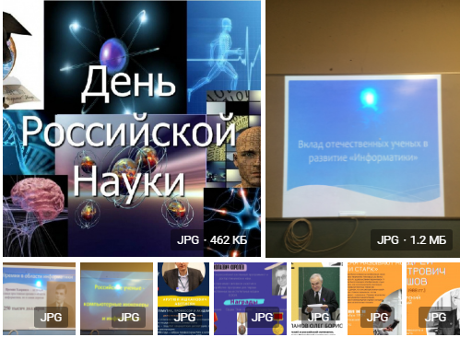

Для обучающихся в Точке роста проводятся уроки безопасности школьников в сети интернет, профориентационные уроки, онлайн-тестирования, уроки Цифры.

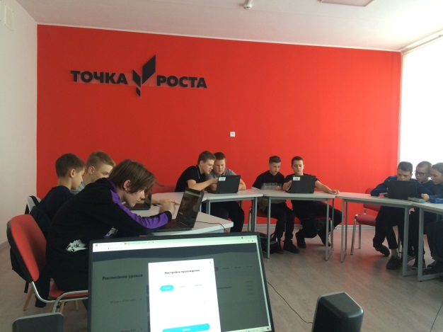 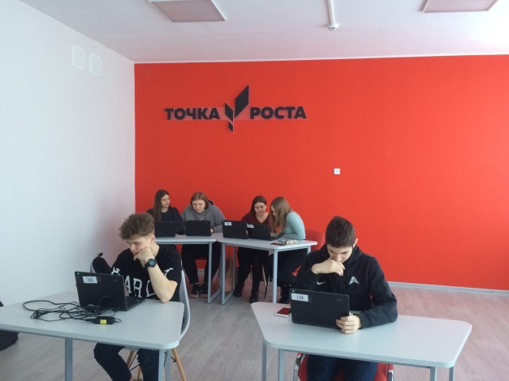

На уроках технологи ребята активно осваивают работу с электронным штангенциркулем, электролобзиком и шуруповертом, с соблюдением всех требований техники безопасности.

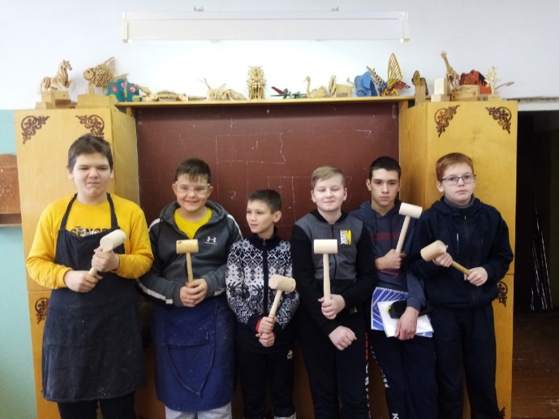 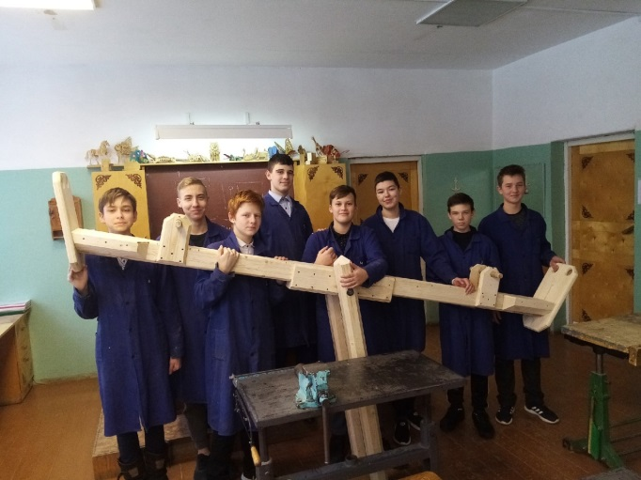

Широко используется инфраструктура Центра на занятиях по внеурочной деятельности: «LEGO – конструирование», «Основы информационных технологий», «Прикладная информатика», «Проектная деятельность», «Шахматы».

На занятиях «Лего–конструирование»  школьники работают  с  LEGO education, оснащенными микропроцессором и наборами датчиков. Ребята пробуют себя в роли конструкторов и собирают удивительные модели автомобилей, самолетов, с электроприводом и разную технику.

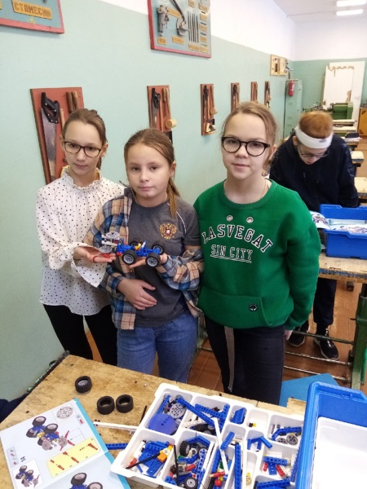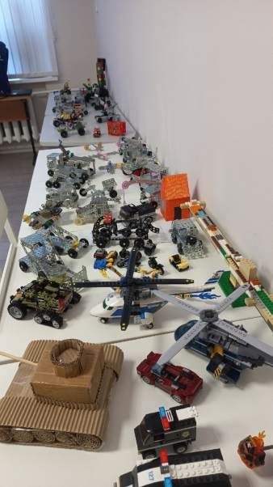 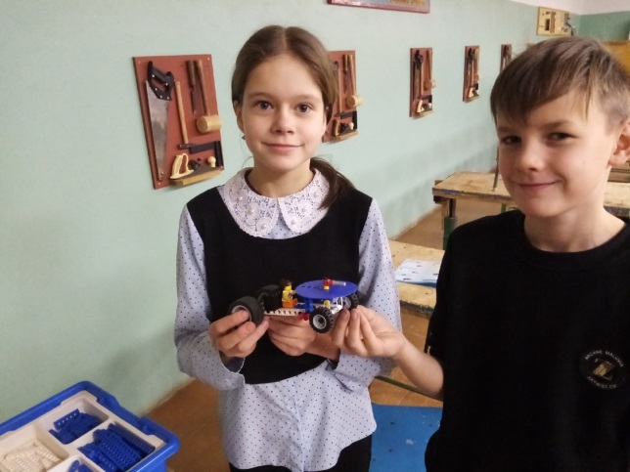

Комплект для обучения шахматам активно применяется на занятиях Шахматного кружка. В нашей школе много ребят, которые увлекаются шахматами. На занятиях внеурочной деятельности «Шахматы» обучающиеся не только усваивают правила игры, но участвуют в шахматных турнирах, готовятся к районным и областным соревнованиям.

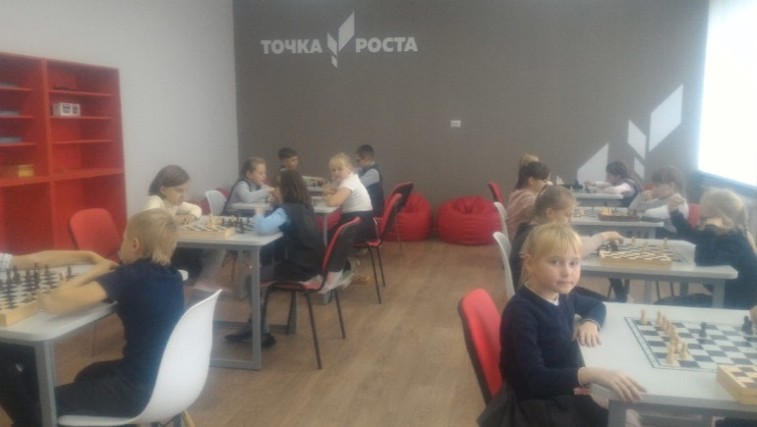 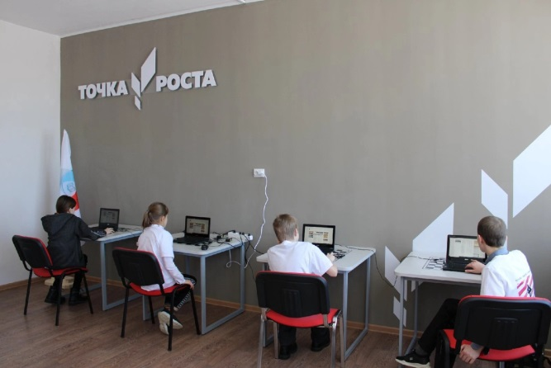

Пробуют свои силы в онлайн формате игры «Турнир по шахматам на кубок Российского движения школьников» командных соревнованиях по шахматам.

В школе активно принимают участие в командных шахматных турнирах среди классов, личных первенствах.

В этом учебном году в нашей школе проходят занятия Медиакружка "С фото и видео на ты".

На занятиях школьники работают с ноутбуками, фотоаппаратом, видеокамерой, высокоскоростным интернетом и другими ресурсами Центра.

Система школьного медиаобразования включает в себя не только теоретические, но и практические занятия по фотосъёмке, трансляции школьных мероприятий, съемке еженедельного выпуска школьных новостей.

Ребята знакомятся с информационными и мультимедийными технологиями, с программами обработки фото и видео, монтируют видеоролики, берут интервью, готовят компьютерное сопровождение выступлений, участвуют в конкурсах:

- Областной конкурс фотографий "Я хочу изменить мир" ( сертификаты победителей: Федосов Давид, Шалыгин Артём, Таширева Полина).

- Фестиваль- конкурс школьных IT- и медиапроектров "[#Моя](https://vk.com/im?sel=327260415&st=%23%D0%9C%D0%BE%D1%8F) школа" ( сертификаты участников Таширева Полина, Смирнова Екатерина).

- Областной конкурс технического творчества " Техностарт" (сертификаты участников Смирнова Екатерина, Баранов Михаил, Неустроева Арина).

- Областной конкурс школьной прессы, приуроченный к 130-летию со дня рождения русского писателя и журналиста К.Г. Паустовского

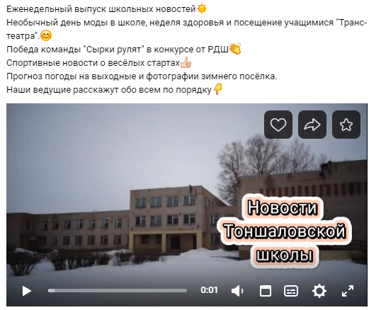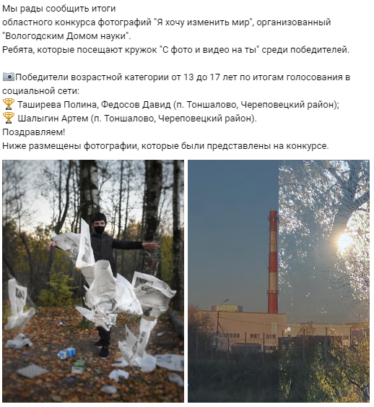

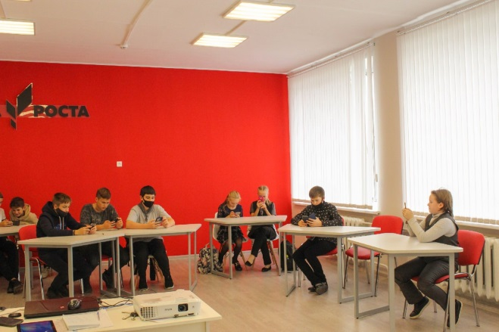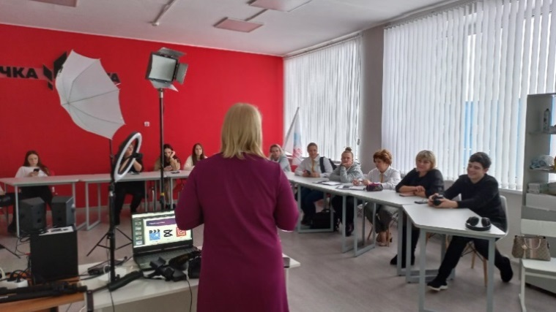

Участие в школьных СМИ дает обучающимся возможность попробовать свои силы в качестве журналиста, наборщика, корректора, видеомонтажера, фотографа, помогает **обучающимся** с выбором профессионального пути.

Во второй половине дня кабинеты Точки роста, продолжают активно функционировать. У обучающихся нашей школы есть возможность приобрести навыки работы в команде, подготовиться к участию в различных конкурсах и соревнованиях. Часто в коворкинг зоне проходит подготовка к мероприятиям активистов РДШ, Юнармии, лидеров совета школьного ученического самоуправления, ребята участвуют в конкурсах, квестах, играх, онлайн мероприятиях, проводят интерактивные игры, выполняют творческие задания.

В "Точке роста" проводятся съемки видеороликов для участия команды РДШ и ШУС в различных конкурсах, флешмобах, видеовизитках: "Танцуй, класс!", "Удачи, выпускники!", "Дни единых действий", "Мастер-класс от журналиста, оператора телекомпании "Мир" и других мероприятиях.

Впервые в школе сборная команда из юнармейцев отряда "Вымпел" приняла участие в кибертурнире "Юнармейц в сети", посвященного Дню защитника Отечества.

Активисты РДШ и Юнармии принимали участие в деловой игре "Слёт блистательных лидеров", в игре КВИЗ "Вчера. Сегодня. Завтра", игре "Общественные объединения".

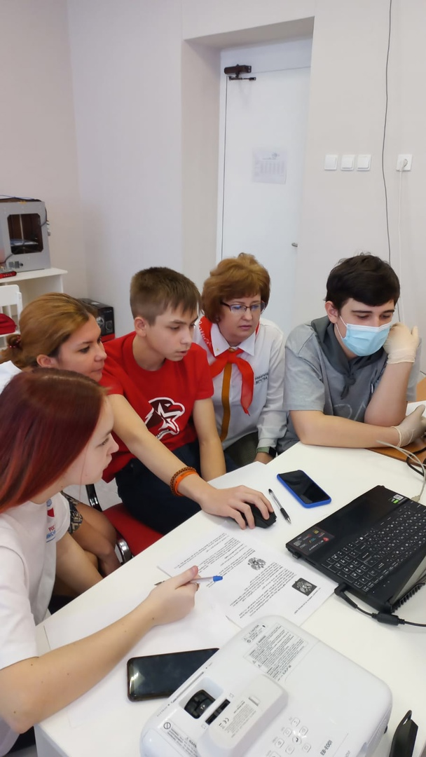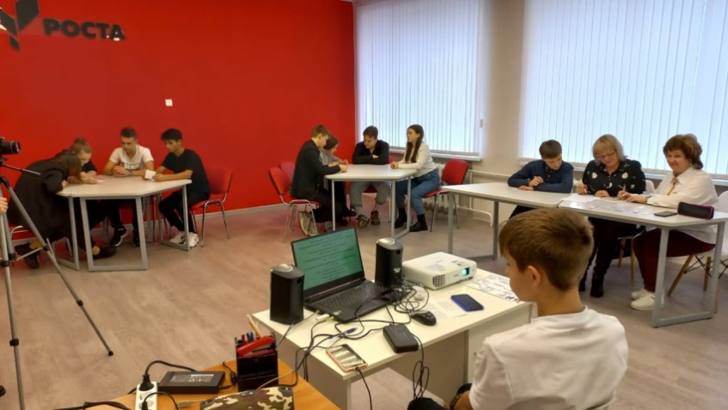

Наши школьники участвовали в городской интеллектуально-познавательной онлайн - игре «Путешествие в страну занимательных наук».

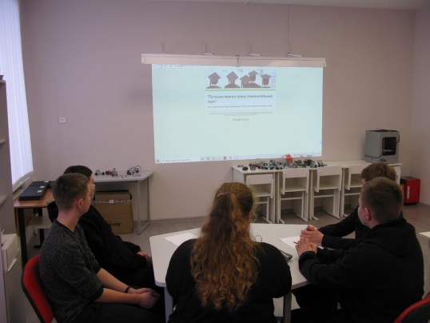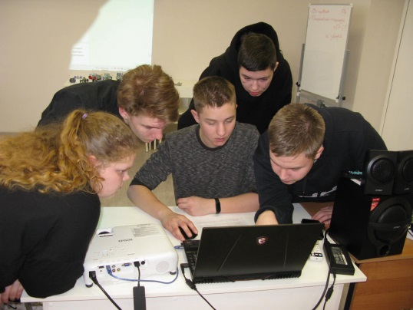

Обучающиеся МОУ «Тоншаловская школа» в онлайн - формате участвуют в программе «Молодой предприниматель».

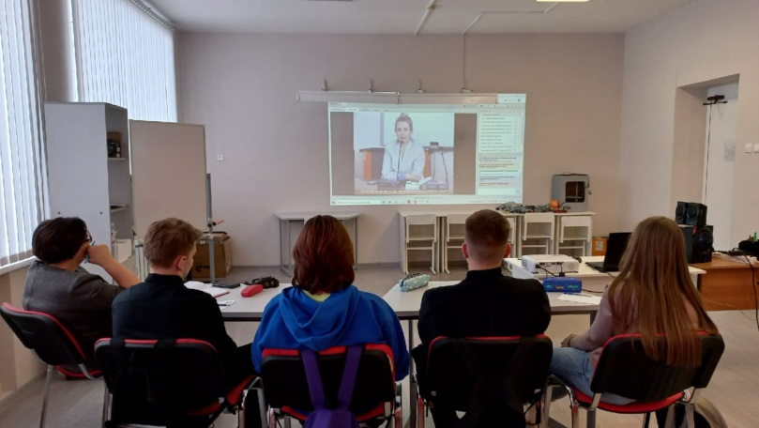

Ребята активно принимают участие в разнообразных мероприятиях не только школьного, районного, но и регионального и всероссийского уровней.

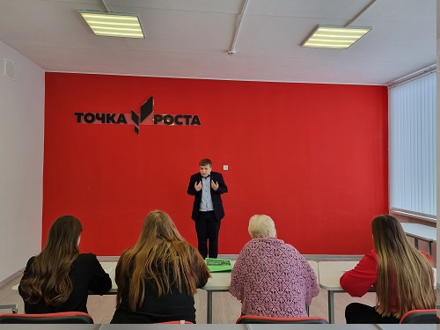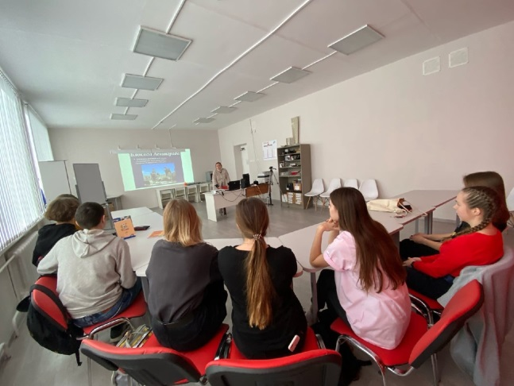

В Точке роста в 2021-2022 учебном году прошли учебно – воспитательные, социокультурные мероприятия:

- Единый урок безопасности в сети Интернет

- День гражданской обороны

- Урок цифры

1. Искуственный интеллект в образовании

2. Разработка игр

3. Безопасность

4. Искусственный интеллект в музыке

5. Быстрая разработка приложений

6. Иследование кибератак

7. Квантовый мир: как устроен квантовый компьютер

- Уроки доброты, посвященные Международному дню толерантности

- День волонтера «Добрые уроки»

- конкурс стихотворений Вологодских поэтов

- Профоритационные уроки «ПроеКТОриЯ»

- Единый классный час «Великие научные открытия»

- Открытые уроки по ОБЖ «Школа выживания человека в ЧС»

- Организация и проведение мероприятий в дни школьных каникул

- Мастер-класс «Оказание первой помощи»

- Неделя технического творчества

- Интеллектуальная игра «Мы такие разные…», посвящённая Всемирному дню инвалидов и

Международному дню волонтёров

- Викторина "Правила движения - достойны уважения"

- Познавательные игры, онлайн уроки, информационные часы, посвященные Зимним

олимпийским играм.

- [Мастер-класс по 3D моделированию](http://c-vs.edusite.ru/p107aa1detales48.html)

- Мероприятия, посвященные "Дню снятия блокады Ленинграда"

- Единый классный час «Великие научные открытия»

- День российской науки (интерактивная программа)

- Международный день Родного языка

- Всероссийский конкурс юных чтецов «Живая классика» (школьный этап)

- Единые методические дни в школе

- МО учителей начальных классов

- Семинар «Внеурочная деятельность в условиях реализации ФГОС НОО»

- Интерактивная игра «Юный пешеход»

- Интерактивные викторины, посвященные Международному дню птиц.

- Занятия по оказанию первой доврачебной помощи с юнармейцами (отряд «Вымпел»)

- Заседания детско-юношеской организации РДШ

- Деловая онлайн игра "Слёт блистательных лидеров".

- Кибертурнир "Юнармейц в сети"

- Квиз "Вчера. Сегодня. Завтра"

- Личные первенства по шахматам.

- Шахматный онлайн турнир «Ход конём»

- «Турнир по шахматам на кубок Российского движения школьников».

- Онлайн занятия «Молодой предприниматель»

- конкурс "Команда лидеров" - "Сырки рулят" (РДШ) и Four Sharks" (ШУС).

Для работы в Центре «Точка роста» подобрана команда специалистов из педагогов школы. 100% учителей Центра прошли курсы повышения квалификации. Учителя являются активными участниками семинаров разного уровня, принимают участие в онлайн мероприятиях, вебинарах, участвуют в конкурсах, делятся опытом работы по использованию оборудования Точки роста в учебном процессе и внеурочной деятельности, проводят открытые уроки для коллег.

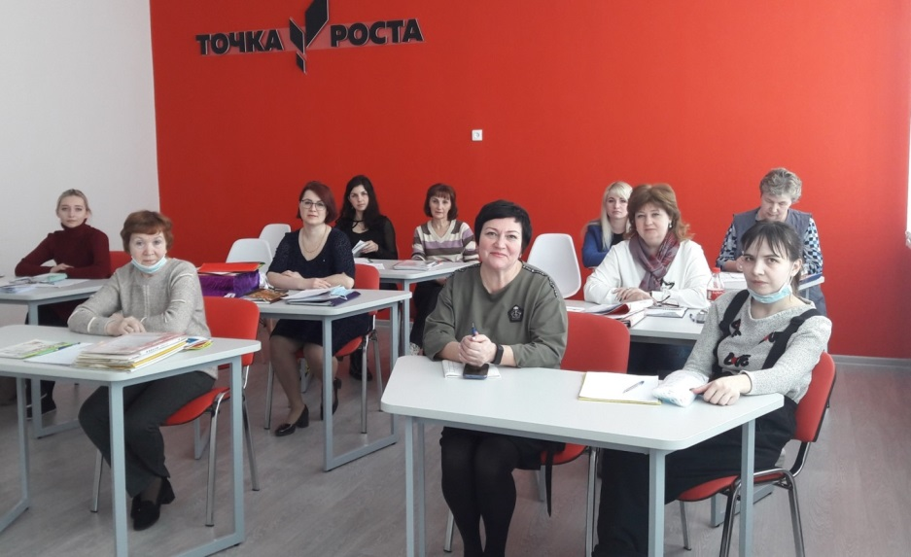

Информационно-просветительское консультирование родительской общественности включает:

* публикации на школьном сайте;
* информация в группе школы;
* родительские собрания;
* индивидуальные консультации;

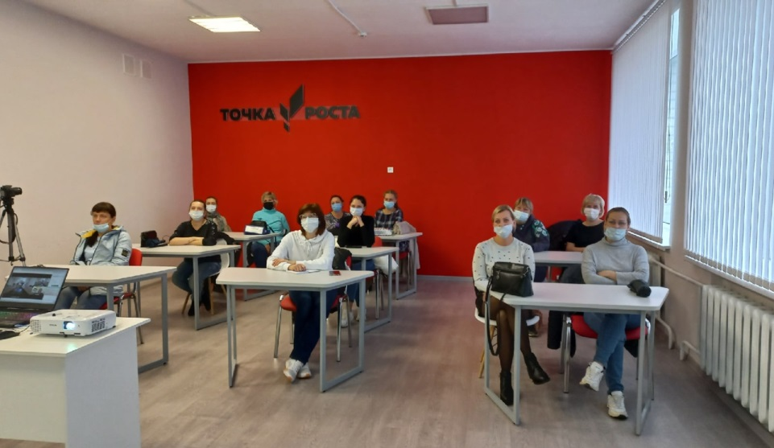

Распространение информации о работе центра осуществляется через сайт школы, школьную страницу В-Контакте «Точка роста» <https://vk.com/public200682409>, МОУ «Тоншаловская школа» <https://vk.com/tonschool>

        Таким образом, все 100% обучающиеся МОУ «Тоншаловская школа» охвачены общеобразовательными, внеурочными и дополнительными программами цифрового и гуманитарного профиля Точка роста. Инфраструктура центра «используется не только в урочное время, но и во внеурочное время - как общественное пространство для развития общекультурных компетенций и цифровой грамотности обучающихся, шахматного образования, проектной деятельности, творческой, социальной самореализации детей, педагогов, родительской общественности.

05.04.2022

Руководитель центра - Югалова Ольга Александровна